Collège des Dominicaines de notre Dame de la Délivrande – Araya-
Classe : CM1 Mai 2020 – 3ème semaine
Nom : ________________________

ARTS PLASTIQUES A la manière de Kandinsky
Voir la vidéo en ouvrant le lien https://youtu.be/6BJ7E11HUS4

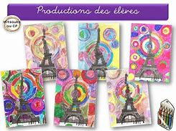
En s’inspirant des dessins ci-contre, découper la photo des colonnes de Baalbek et colorier le ciel à la manière de Kandinsky.

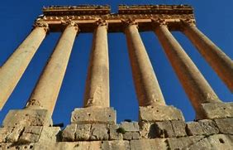
N.B. Retirer uniquement les colonnes et la base.

